Моделирование и автоматизация процесса управления формированием профессиональных умений и навыков оператора производственно-технологической системы

Р.А. Файзрахманов ¹, И.С. Полевщиков ¹
¹Пермский национальный исследовательский политехнический университет
Аннотация: В статье предложена система моделей для управления процессом формирования профессиональных умений и навыков обучаемых в ходе выполнения упражнений с использованием компьютерного тренажера. Отличительной чертой предлагаемой системы моделей является возможность за наименьшее время достичь высокой степени качества освоения умений и навыков за счет вычисления комплексной оценки выполнения упражнений обучаемым на основе ряда показателей качества, имеющих различную физическую природу (с использованием теории нечетких множеств и метода анализа иерархий), а также всестороннего контроля динамики освоения умений и навыков с учетом постепенного формирования умений и навыков при многократном выполнении упражнений в повторяющихся условиях (с использованием математических моделей итеративного научения).
Ключевые слова: автоматизированная обучающая система, компьютерный тренажер, профессиональные умения и навыки, нечеткие множества, модели итеративного научения, метод анализа иерархий.

Во многих современных областях профессиональной деятельности от специалистов требуется точное выполнение действий сенсомоторного характера с учетом конкретной ситуации (например, в технической области – водителям, крановщикам и т.д.), что главным образом обусловлено необходимостью безопасного и эффективного выполнения работ с использованием технологического оборудования. Важнейшей основой для точного выполнения подобных действий являются профессиональные умения и навыки.
В настоящее время разработаны различные модели и методы, позволяющие повысить эффективность приобретения профессиональных умений и навыков операторами сложных производственно-технологических процессов за счет использования разнообразных компьютерных средств учебного назначения, главным образом компьютерных тренажеров и создаваемых на их основе автоматизированных обучающих систем (АОС) [1-5].
Однако, нерешенным является вопрос разработки моделей, методов и средств, позволяющих автоматически получить комплексную оценку уровня сформированности профессиональных умений операторами (в процессе их обучения с использованием АОС) на основе ряда показателей качества, имеющих различную физическую природу, и затем использовать данную комплексную оценку с целью управления динамикой освоения профессиональных умений. Предлагаемая методика решения данной проблемы описана далее.
В настоящее время на кафедре ИТАС ПНИПУ ведутся работы по созданию АОС операторов производственно-технологических процессов (на примере операторов перегрузочных машин). Наиболее значимой составляющей АОС является компьютерный тренажер, предназначенный для освоения профессиональных умений и навыков. В рамках данных работ создается система моделей и алгоритмов для управления процессом формирования профессиональных умений и навыков обучаемых (т.е. будущих крановщиков).
На рис. 1 показан процесс практического этапа (т.е. этапа формирования профессиональных умений и навыков) автоматизированного обучения (с использованием АОС) оператора сложной технологической системы (на примере оператора перегрузочной машины) в наиболее общем виде.
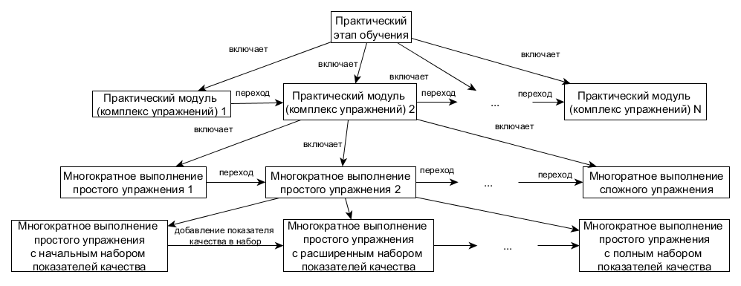
Рис. 1. – Процесс практического обучения
На рис. 1 видно, что практический этап обучения представляет собой последовательное выполнение одного за другим комплекса упражнений по определенному технологическому процессу. В свою очередь, выполнение комплекса упражнений представляет собой сначала многократное выполнение некоторого количества простых упражнений, а затем многократное выполнение сложного упражнения. Для выполнения сложного упражнения необходимы умения и навыки, приобретенные при выполнении простых.
Постепенное введение каждого отдельного показателя качества в простое упражнение обеспечивает мотивацию обучаемого для быстрейшего приобретения навыков самоконтроля качества своей работы [2].
Рассмотрим на примере особенности соотношения между простыми и сложными упражнениями. Одним из сложных упражнений на тренажере является упражнение на подъем и опускание крюка или груза. Отдельной учебной задачей, входящей в состав этого сложного упражнения, является поднятие подвешенного крюка на 4 метра и остановка механизма подъема на заданной высоте. Прежде, чем обучаемый будет выполнять сложное упражнение, ему необходимо освоить умение и навык, соответствующие данной учебной задаче, посредством выполнения простого упражнения.
В процессе выполнения упражнения возможны различные подсказки обучаемому, об условиях формирования которых будет упомянуто далее. Примеры таких подсказок: подсветка определенной зоны; звуковой или световой сигнал об аварийной ситуации; стрелки, подсказывающие необходимое направление движения и т.д.
Следовательно, исходя из общего описания процесса практического этапа обучения, показанного на рис. 1, процесс управления освоением умений и навыков может быть представлен в виде четырех уровней:
1) управление процессом выполнения простого упражнения с фиксированным набором показателей качества;
2) управление последовательностью прохождения обучаемым простых упражнений;
3) управление процессом выполнения обучаемым сложного упражнения;
4) управление последовательностью многократного прохождения обучаемым сложного упражнения и комплексов упражнений по технологическим процессам в целом.
В первую очередь, рассмотрим особенности управления процессом выполнения простого упражнения с фиксированным набором показателей качества.
Схема управления процессом выполнения простого упражнения с фиксированным набором показателей качества представлена на рис. 2.
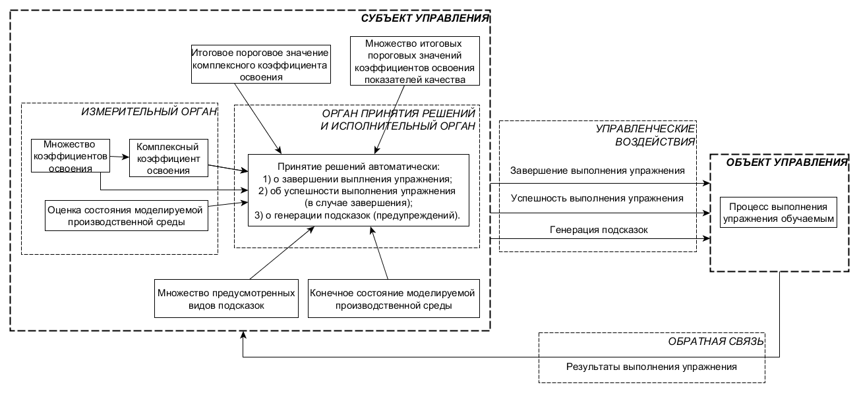
Рис. 2. – Схема управления процессом выполнения простого упражнения с фиксированным набором показателей качества
Представим в форме кортежа набор показателей, непосредственно участвующих в процессе принятия решений (согласно схеме на рис. 2):
$U_{\text{prupr}}\text{=<}M_{\text{kos}},M_{\text{itog}},K_{\text{osv}},K_{\text{itog}},S_{\text{tek}},S_{\text{kon}}>$, (1)
где $M_{\text{kos}}$ - множество коэффициентов освоения, соответствующих показателям качества;
$M_{\text{itog}}$ - множество итоговых пороговых значений коэффициентов освоения, соответствующих каждому показателю качества;
$K_{\text{osv}}∈[0;1]$ - комплексный коэффициент освоения упражнения;
$K_{\text{itog}}∈[0;1]$ - итоговое пороговое значение комплексного коэффициента освоения;
$S_{\text{tek}}$ - текущее состояние моделируемой производственной среды;
$S_{\text{kon}}$ - конечное состояние моделируемой производственной среды, соответствующее окончанию выполнения упражнения.
Следует отметить, что некоторые показатели из кортежа (1) вычисляются автоматически измерительным органом в процессе выполнения упражнения обучаемым ($M_{\text{kos}}$, $K_{\text{osv}}$, $S_{\text{tek}}$), а некоторые устанавливаются преподавателем в настройках АОС ($M_{\text{itog}}$, $K_{\text{itog}}$, $S_{\text{kon}}$).
От текущего состояния моделируемой производственной среды $S_{\text{tek}}$ и множества предусмотренных видов подсказок зависит подача подсказки обучаемому в определенный момент времени. От соотношения $S_{\text{tek}}$ и $S_{\text{kon}}$ зависит возможность окончания выполнения упражнения.
Научная новизна предложенной схемы управления (рис. 2), по сравнению с существующими, заключается главным образом в возможности связать показатели качества выполнения упражнения, имеющие разную физическую природу (время, расстояние и т.п.) с коэффициентами освоения, представляющими собой безразмерные величины в диапазоне от 0 до 1 и как следствие удобными для дальнейшей обработки. Каждому показателю качества, вне зависимости от физической природы, будет сопоставлен коэффициент освоения из множества $M_{\text{kos}}$. Процедура сопоставления основана главным образом на использовании нечетких множеств [6-8].
Также научная новизна схемы заключается в возможности однозначной оценки процесса выполнения упражнения обучаемым единой величиной - комплексной оценкой $K_{\text{osv}}$, названной комплексным коэффициентом освоения. Комплексный коэффициент освоения вычисляется автоматически измерительным органом как среднее арифметическое взвешенное отдельных коэффициентов освоения, каждый из которых соответствует определенному показателю качества. Веса отдельных показателей качества определяются с использованием метода анализа иерархий [4].
От соотношения значений $K_{\text{osv}}$ и $K_{\text{itog}}$ зависит успешность выполнения упражнения. От соотношения значений из множеств $M_{\text{kos}}$ и $M_{\text{itog}}$ зависит информация, выдаваемая обучаемому об успешности выполнения упражнения по отдельным показателям качества после его завершения.
Схема управления последовательностью прохождения обучаемым простых упражнений представлена на рис. 3.
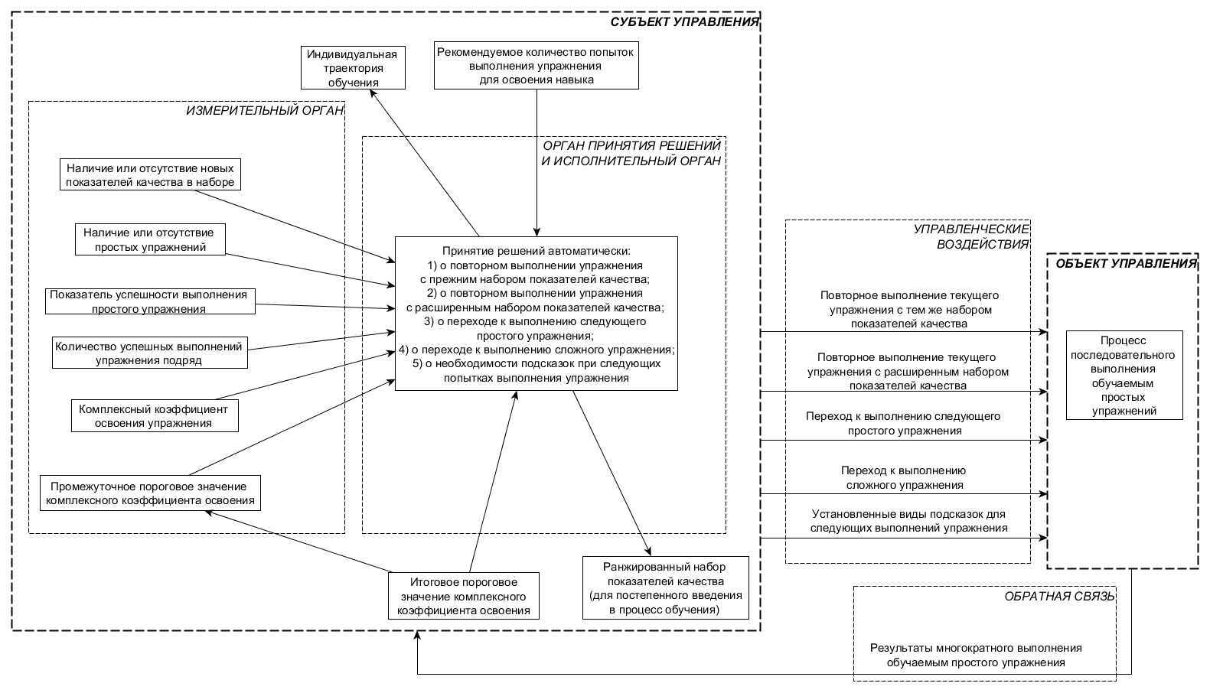
Рис. 3. – Схема управления последовательностью прохождения обучаемым простых упражнений
Представим в форме кортежа набор показателей, непосредственно участвующих в процессе принятия решений (согласно схеме на рис. 3):
$U_{\text{prposl}}\text{=<}K_{\text{osv}},K_{\text{itog}},K_{\text{prom}},I_{\text{osv}},I_{\text{upr}},I_{\text{pk}},N_{\text{usp}},N_{\text{rek}}>$, (2)
где $K_{\text{osv}}∈[0;1]$ - комплексный коэффициент освоения упражнения;
$K_{\text{itog}}∈[0;1]$ - итоговое пороговое значение комплексного коэффициента освоения;
$K_{\text{prom}}∈[0;1]$ - промежуточное пороговое значение комплексного коэффициента освоения;
$I_{\text{osv}}∈\left\{0;1\right\}$ - индикатор успешности выполнения простого упражнения ($I_{\text{osv}}=1$, т.е., успешно, при $K_{\text{osv}}\text{>=}K_{\text{itog}}$; $I_{\text{osv}}=0$, т.е. не успешно, при $K_{\text{osv}}<K_{\text{itog}}$);
$I_{\text{upr}}∈\left\{0;1\right\}$ - индикатор наличия простых упражнений в рамках комплекса упражнений;
$I_{\text{pk}}∈\left\{0;1\right\}$ - индикатор наличия еще не введенных показателей качества в рамках многократного выполнения простого упражнения;
$N_{\text{usp}}$ - количество успешных попыток выполнения подряд простого упражнения с фиксированным набором показателей качества;
$N_{\text{rek}}$ - рекомендуемое количество попыток выполнения простого упражнения с фиксированным набором показателей качества, необходимое для освоения соответствующего упражнению навыка.
Следует отметить, что некоторые показатели из кортежа (2) вычисляются измерительным органом автоматически после выполнения упражнения обучаемым ($K_{\text{prom}}$, $I_{\text{upr}}$, $I_{\text{pk}}$, $N_{\text{usp}}$), некоторые устанавливаются преподавателем в настройках АОС ($K_{\text{itog}}$, $N_{\text{rek}}$), а остальные ($K_{\text{osv}}$, $I_{\text{osv}}$) являются результатом предыдущего уровня управления (рис. 2).
Для постепенно ввода в процесс обучения показатели качества ранжируются с использованием упомянутого выше метода анализа иерархий.
Навык, соответствующий простому упражнению с фиксированным набором показателей качества считается освоенным при $N_{\text{usp}}=N_{\text{rek}}$.
Научная новизна предложенной схемы управления (рис. 3) заключается в контроле динамики освоения умений на основе моделей итеративного научения [9, 10], что обеспечивает учет постепенного формирования умений обучаемым при многократном выполнении упражнения в повторяющихся условиях. Это достигается за счет вычисления измерительным органом промежуточного порогового значения комплексного коэффициента освоения $K_{\text{prom}}$ с использованием математических моделей итеративного научения. При формировании подсказок учитывается как соотношение $K_{\text{osv}}$ и $K_{\text{itog}}$, так и соотношение $K_{\text{osv}}$ и $K_{\text{prom}}$.
Схема управления процессом выполнения обучаемым сложного упражнения во многом аналогична схеме управления процессом выполнения простого упражнения с фиксированным набором показателей качества.
Схема управления последовательностью многократного прохождения обучаемым сложного упражнения и комплексов упражнений по технологическим процессам в целом представлена на рис. 4.
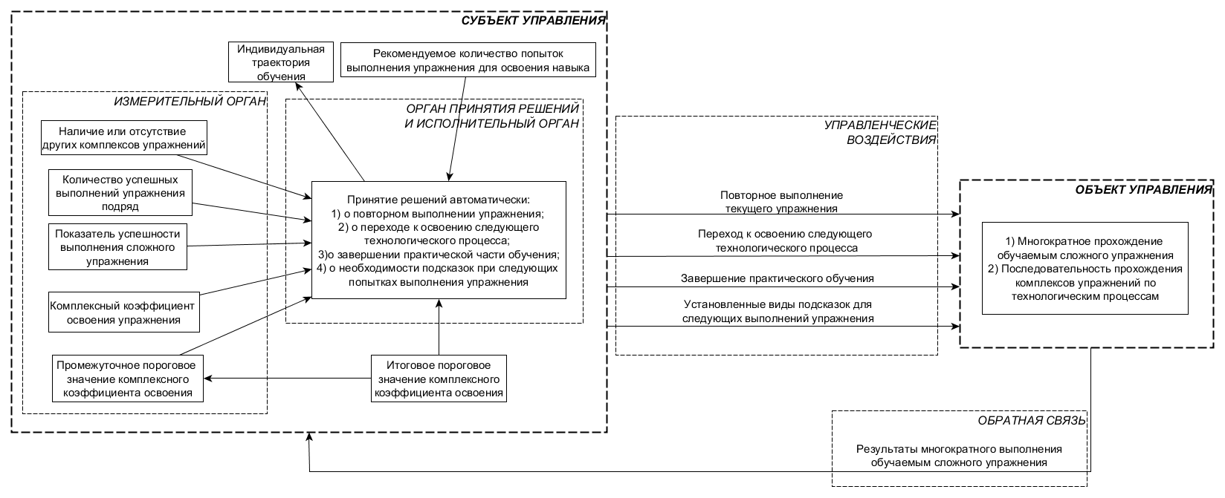
Рис. 4. – Схема управления последовательностью многократного прохождения обучаемым сложного упражнения и комплексов упражнений по технологическим процессам в целом
Представим в форме кортежа набор показателей, непосредственно участвующих в процессе принятия решений (согласно схеме на рис. 4):
$U_{\text{slposl}}\text{=<}K_{\text{osv}},K_{\text{itog}},K_{\text{prom}},I_{\text{osv}},I_{\text{kmpl}},N_{\text{usp}},N_{\text{rek}}>$, (3)
где $K_{\text{osv}}∈[0;1]$ - комплексный коэффициент освоения упражнения;
$K_{\text{itog}}∈[0;1]$ - итоговое пороговое значение комплексного коэффициента освоения;
$K_{\text{prom}}∈[0;1]$ - промежуточное пороговое значение комплексного коэффициента освоения;
$I_{\text{osv}}∈\left\{0;1\right\}$ - индикатор успешности выполнения сложного упражнения;
$I_{\text{kmpl}}∈\left\{0;1\right\}$ - индикатор наличия комплексов упражнений в индивидуальной траектории обучения;
$N_{\text{usp}}$ - количество успешных попыток выполнения подряд сложного упражнения с фиксированным набором показателей качества;
$N_{\text{rek}}$ - рекомендуемое количество попыток выполнения упражнения, необходимое для освоения соответствующего упражнению навыка.
Следует отметить, что некоторые показатели из кортежа (3) вычисляются автоматически измерительным органом после выполнения упражнения обучаемым ($K_{\text{prom}}$, $I_{\text{kmpl}}$, $N_{\text{usp}}$), некоторые устанавливаются преподавателем в настройках АОС ($K_{\text{itog}}$, $N_{\text{rek}}$), а остальные ($K_{\text{osv}}$, $I_{\text{osv}}$) являются результатом предыдущего уровня управления (рис. 3).
Схема на рис. 4 во многом аналогична схеме на рис. 3, за исключением наличия на рис. 4 индикатора $I_{\text{kmpl}}$ и отсутствия индикатора $I_{\text{pk}}$, поскольку все показатели качества в сложном упражнении учитываются уже при первом его выполнении обучаемым.
Таким образом, отличительной чертой предлагаемой системы моделей является возможность за наименьшее время достичь высокой степени качества освоения умений и навыков за счет вычисления комплексной оценки выполнения упражнений обучаемым на основе ряда показателей качества, имеющих различную физическую природу (с использованием теории нечетких множеств и метода анализа иерархий), а также всестороннего контроля динамики освоения умений и навыков с учетом постепенного формирования умений и навыков при многократном выполнении упражнений в повторяющихся условиях (с использованием математических моделей итеративного научения).
В ближайшей перспективе планируется реализация алгоритмического, программного и информационного обеспечения подсистемы АОС, соответствующей предложенным моделям.

Литература
1. Файзрахманов Р.А., Полевщиков И.С. Анализ методов и средств автоматизации процесса обучения операторов производственно-технологических систем (на примере операторов перегрузочных машин) // Современные проблемы науки и образования. 2013. №5. URL: science-education.ru/111-10494.
2. Щемелева Т.К. Система подготовки крановщиков с применением тренажеров: 30 лет спустя // Вестник ПГТУ. Электротехника, информационные технологии, системы управления. 2009. №3. С. 106-109.
3. Долгова Е.В., Файзрахманов Р.А., Курушин Д.С., Федоров А.Б., Хабибулин А.Ф., Шаронов А.А. Архитектура мобильного тренажера погрузочно-разгрузочного устройства // Инженерный вестник Дона. 2012. №4-1. URL: ivdon.ru/magazine/archive/n4t1y2012/1327.
4. Файзрахманов Р.А., Мехоношин А.С., Бакунов Р.Р., Федоров А.Б., Бикметов Р.Р. Особенности разработки и реализации мобильных пультов тренажерного комплекса оператора портального крана // Инженерный вестник Дона. 2012. №4-1. URL: ivdon.ru/magazine/archive/n4t1y2012/1267.
5. Файзрахманов Р.А., Бакунов Р.Р., Мехоношин А.С. Создание трехмерных моделей для системы визуализации тренажерного комплекса // Вестник ПГТУ. Электротехника, информационные технологии, системы управления. 2011. №5. С. 62-69.
6. Леоненков А.В. Нечеткое моделирование в среде MATLAB и fuzzyTECH. СПб.: БХВ-Петербург, 2005. 736 с.
7. Azarkasb S.O. An Efficient Intrusion Detection System Based on Fuzzy Genetic approaches // Life Science Journal. 2013. №10(8s). pp. 6-21. URL: lifesciencesite.com/lsj/life1008s/002_19226life1008s_6_21.pdf.
8. Файзрахманов Р.А., Полевщиков И.С. Оценка качества выполнения упражнений на компьютерном тренажере перегрузочной машины с использованием нечетких множеств // Инженерный вестник Дона. 2012. №4-1. URL: ivdon.ru/magazine/archive/n4t1y2012/1265.
9. Новиков Д.А. Закономерности итеративного научения. М.: Институт проблем управления РАН, 1998. 77 с.
10. Fayzrakhmanov R.A., Polevshchikov I.S. Increased of Efficiency in the Automated Training of Fuelling Machine Operators Using Iterative Simulation Learning // World Applied Sciences Journal. 2013. №22 (Special Issue on Techniques and Technologies). pp. 70-75. URL: idosi.org/wasj/wasj22(tt)13/12.pdf.

References
1. Fayzrakhmanov R.A., Polevshchikov I.S. Sovremennye problemy nauki i obrazovaniya. 2013. №5. URL: science-education.ru/111-10494.
2. Shchemeleva T.K. Vestnik PGTU. Elektrotekhnika, informatsionnye tekhnologii, sistemy upravleniya. 2009. №3. pp. 106-109.
3. Dolgova E.V., Fayzrakhmanov R.A., Kurushin D.S., Fedorov A.B., Khabibulin A.F., Sharonov A.A. Inženernyj vestnik Dona (Rus). 2012. №4-1. URL: ivdon.ru/magazine/archive/n4t1y2012/1327.
4. Fayzrakhmanov R.A., Mekhonoshin A.S., Bakunov R.R., Fedorov A.B., Bikmetov R.R. Inženernyj vestnik Dona (Rus). 2012. №4-1. URL: ivdon.ru/magazine/archive/n4t1y2012/1267.
5. Fayzrakhmanov R.A., Bakunov R.R., Mekhonoshin A.S. Vestnik PGTU. Elektrotekhnika, informatsionnye tekhnologii, sistemy upravleniya. 2011. №5. pp. 62-69.
6. Leonenkov A.V. Nechetkoe modelirovanie v srede MATLAB i fuzzyTECH [Fuzzy modeling in MATLAB and fuzzyTECH]. Saint Petersburg: BKhV-Peterburg, 2005. 736 p.
7. Azarkasb S.O. Life Science Journal. 2013. №10(8s). pp. 6-21. URL: lifesciencesite.com/lsj/life1008s/002_19226life1008s_6_21.pdf.
8. Fayzrakhmanov R.A., Polevshchikov I.S. Inženernyj vestnik Dona (Rus). 2012. №4-1. URL: ivdon.ru/magazine/archive/n4t1y2012/1265.
9. Novikov D.A. Zakonomernosti iterativnogo naucheniya [Laws of the iterative learning]. Moscow: Institut problem upravleniya RAN, 1998. 77 p.
10. Fayzrakhmanov R.A., Polevshchikov I.S. World Applied Sciences Journal. 2013. №22 (Special Issue on Techniques and Technologies). pp. 70-75. URL: idosi.org/wasj/wasj22(tt)13/12.pdf.

